**Percobaan 2**

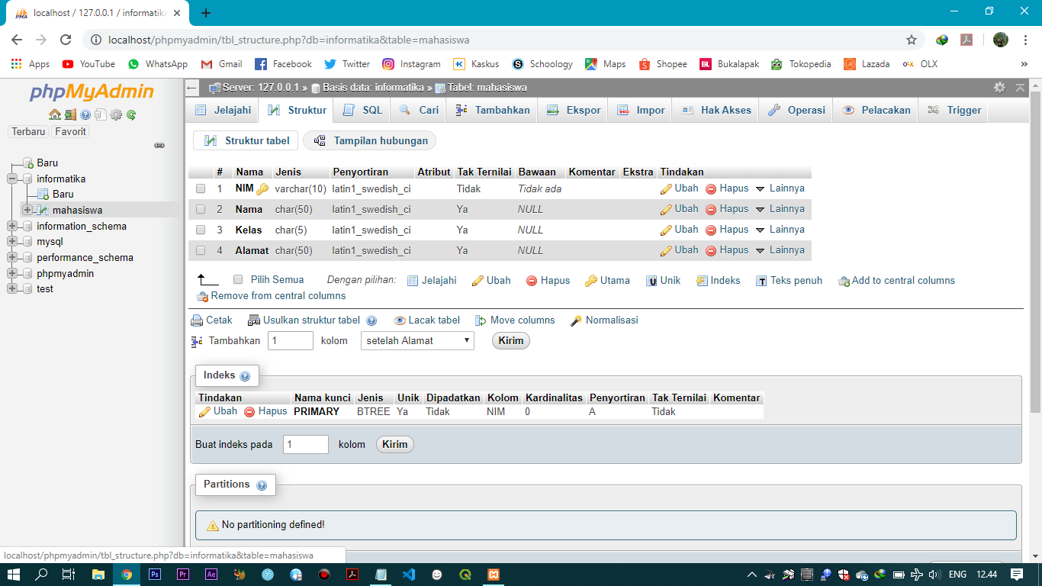

**Percobaan 3**

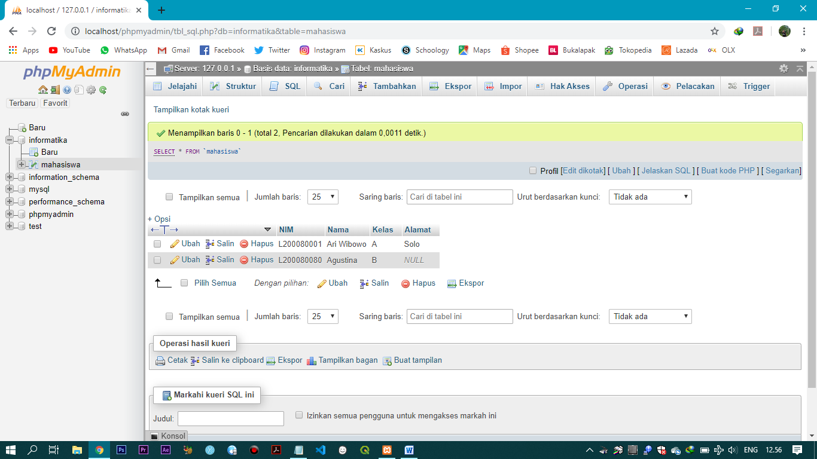

**Percobaan 4**

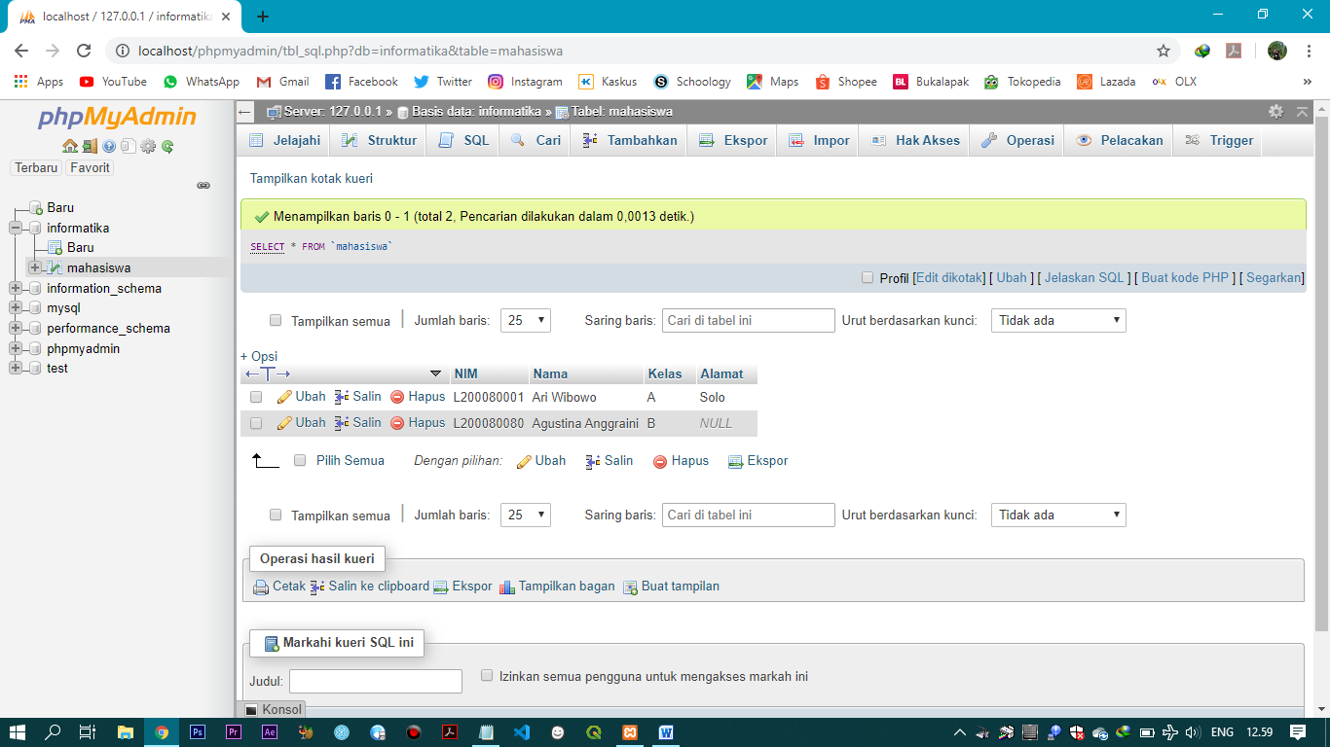

**Percobaan 5**

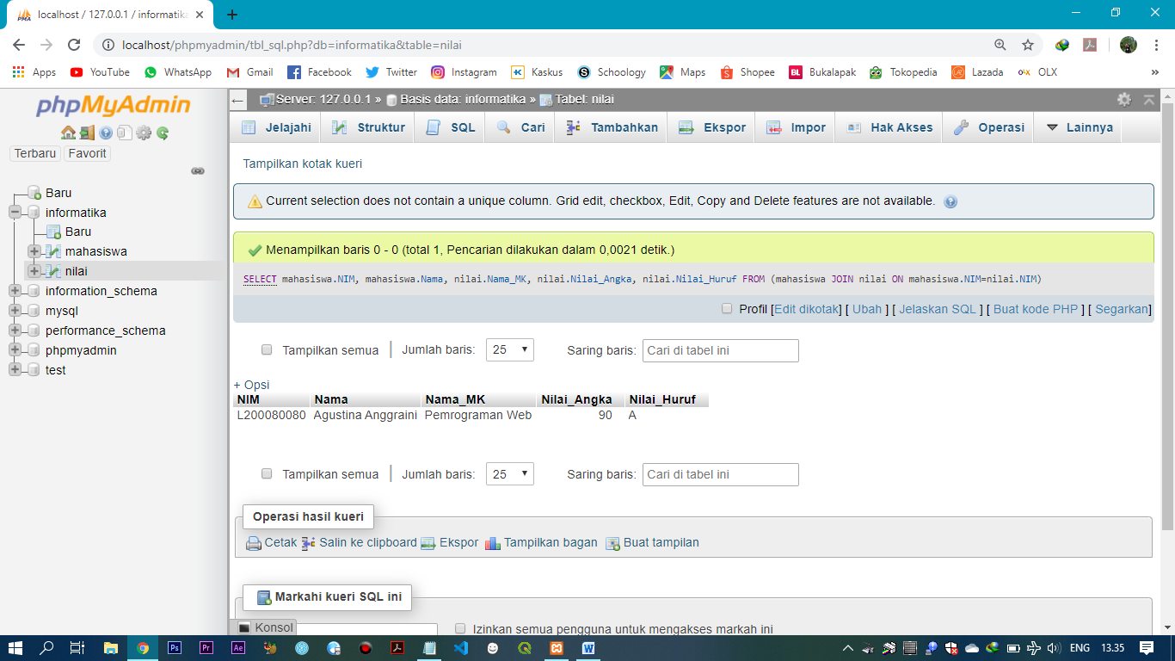

**Percobaan 6**

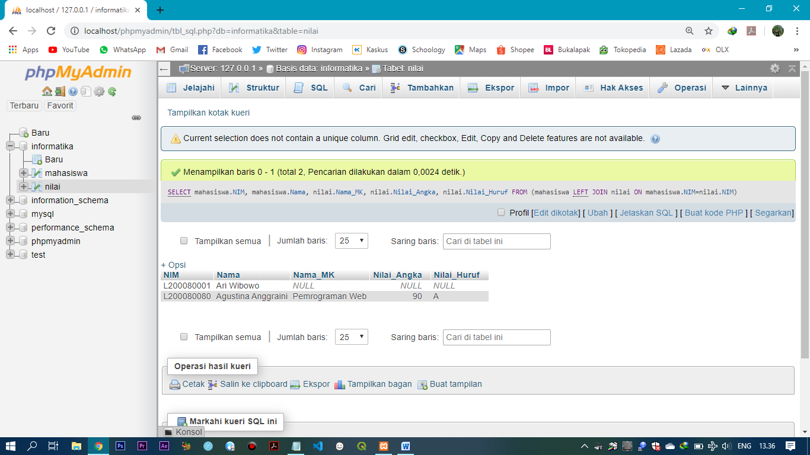

**Percobaan 7**

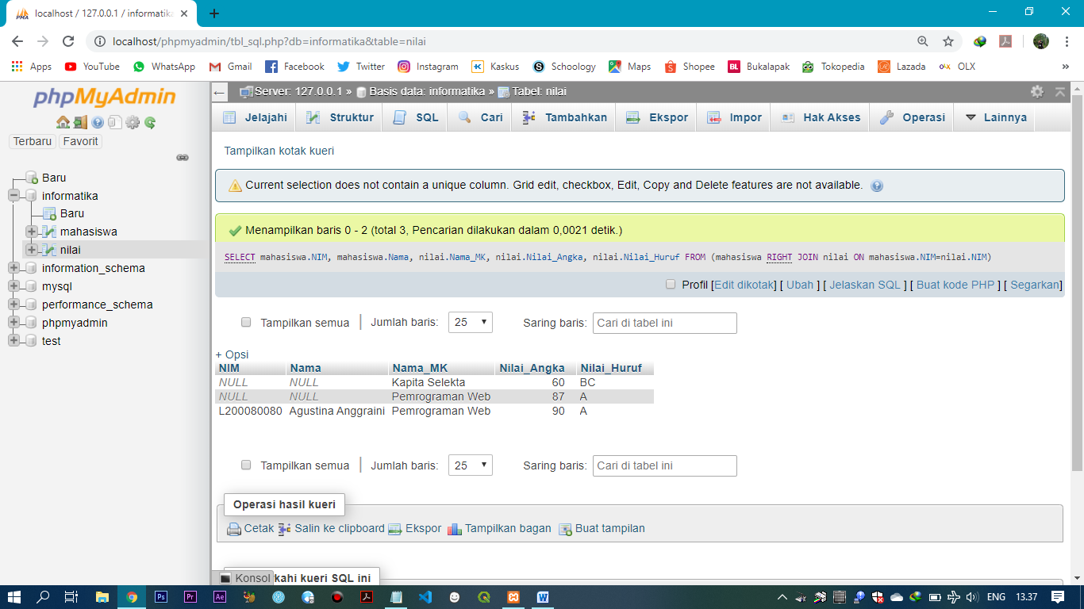

**Percobaan 8**

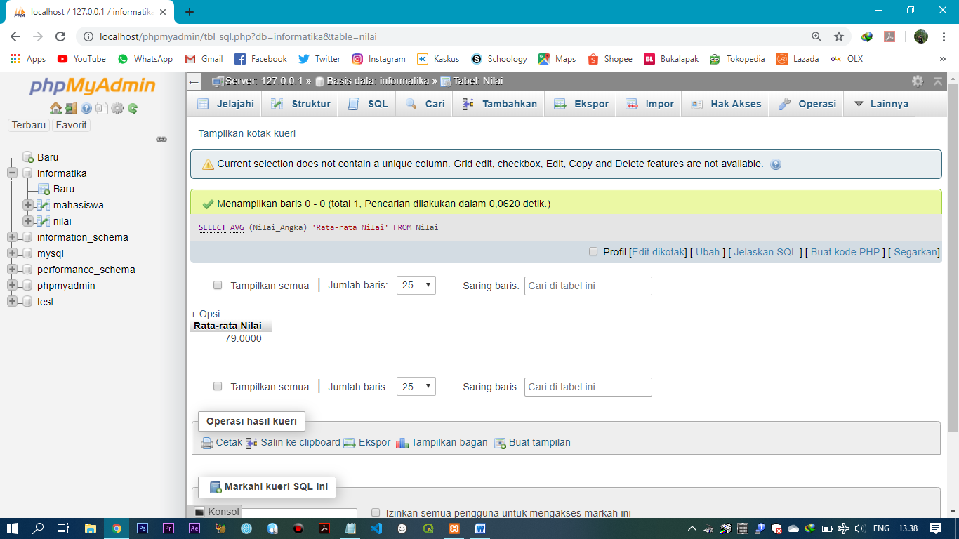

**Percobaan 9**

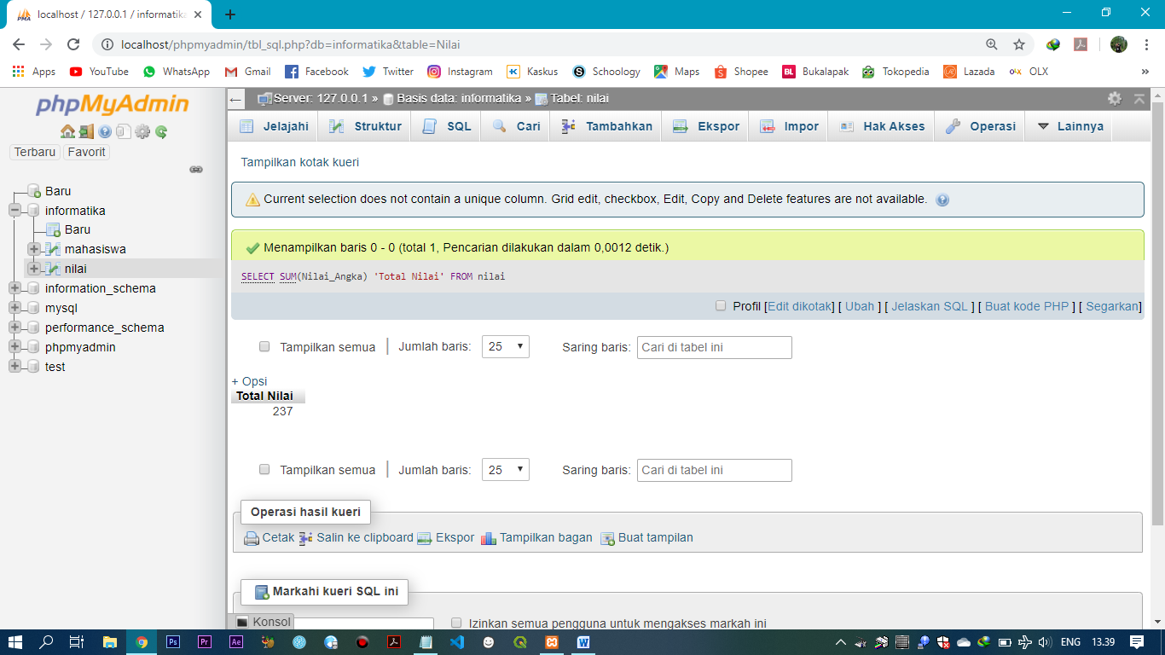

**Percobaan 10**

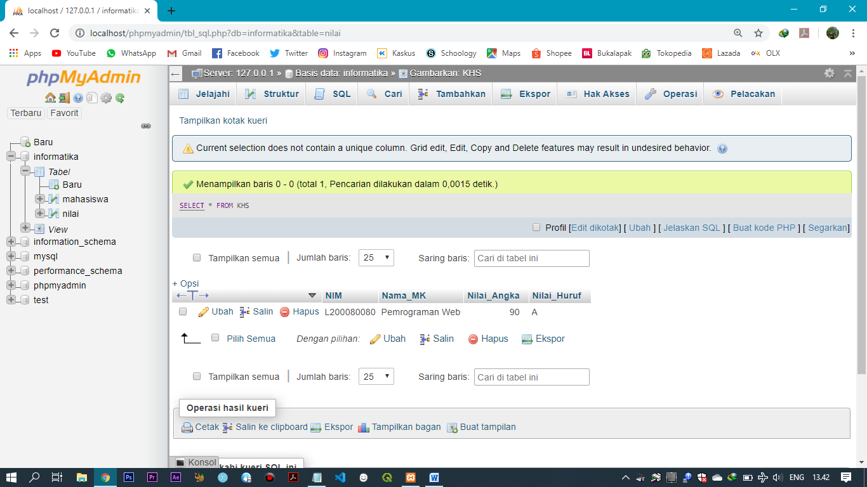

**Tugas 1**

* SELECT : menampilkan/memilih isi dari sebuah/lebih tabel
* JOIN : untuk menampilkan data dari kedua tabel menjadi satu
* LEFT JOIN : merupakan cara menghubungkan tabel dan menampilkan semua data (kiri) pada tabel yang tidak berhubungan, sedangkan data yang kosong akan bernilai NULL.
* RIGHT JOIN : akan menghubungkan tabel dan menampilkan semua data (kanan) pada tabel yang tidak berhubungan, dan data yang kosong akan bernilai NULL.
* AVG :untuk mencari nilai rata-rata pada sebuah data tabel
* SUM : untuk mencari nilai total pada sebuah data tabel

**Tugas 2**

Update mahasiswa SET alamat=’Sragen’ Where NIM=’L200080080’

